中国铁矿石价格指数（CIOPI）

中国钢铁工业协会 2016年12月1日印发

一、进口铁矿石价格（OPI）
12月1日，直接进口铁矿石62%品位干基粉矿到岸价格为74.38美元/吨（即1.1997美元/吨度），环比每吨上升1.73美元，升幅为2.38%；当月平均价格为74.38美元/吨。
12月1日，现货贸易进口铁矿石62%品位干基粉矿人民币含税价格为670.56元/吨，环比每吨上升27.12元，升幅为4.21%，当月平均价格为670.56元/吨。
12月1日，直接进口铁矿石58%品位干基粉矿到岸价格为64.15美元/吨（即1.1060美元/吨度），环比每吨上升1.60美元，升幅为2.56%；当月平均价格为64.15美元/吨。
12月1日，现货贸易进口铁矿石58%品位干基粉矿人民币含税价格为555.13元/吨，环比每吨上升21.99元，升幅为4.12%，当月平均价格为555.13元/吨。
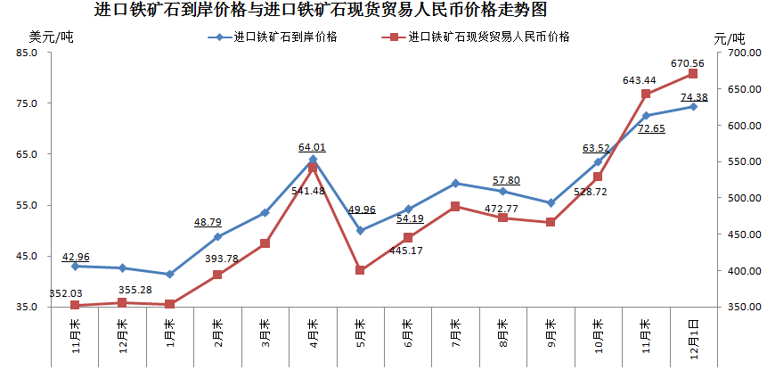
二、国产铁矿石价格
12月1日，国产铁矿石62%品位干基铁精矿含税价格为589.70元/吨，环比持平；比进口铁矿石低80.86元/吨，降幅为12.06%；当月平均价格为589.70元/吨，比进口铁矿石低80.86元/吨，降幅为12.06%。
12月1日，国产铁矿石65%品位干基铁精矿含税价格为632.62元/吨，环比持平；当月平均价格为632.62元/吨。
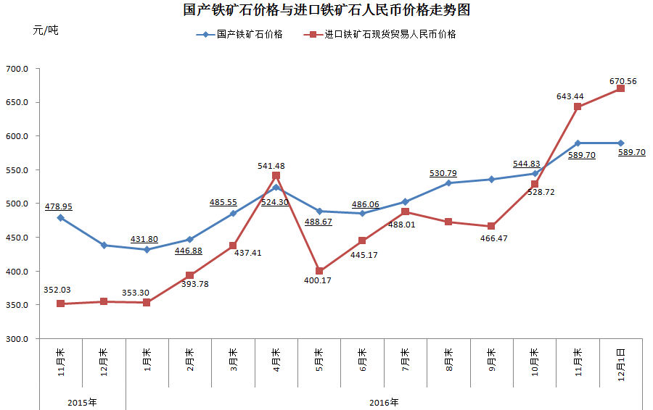
三、中国铁矿石价格指数（CIOPI）
12月1日，中国铁矿石价格指数（CIOPI）268.06点，环比上升5.39点，升幅为2.05%。其中：国产铁矿石价格指数为229.21点，环比上持平；进口铁矿石价格指数为275.38点，环比上升6.41点，升幅为2.38%。
